第1步：点击下载

第2步：打开安装步骤说明，按照步骤双击安装包

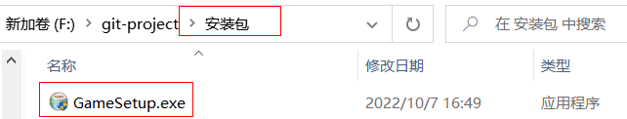

第3步：点击下一步

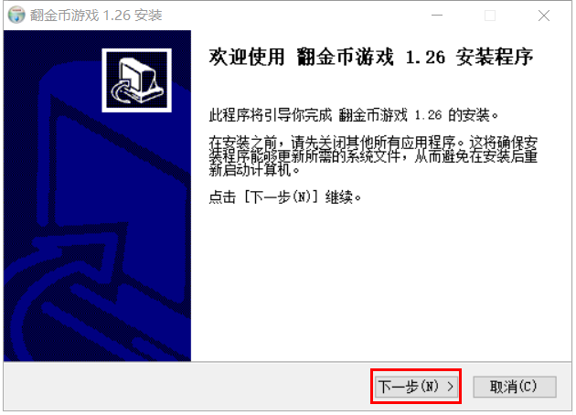

第4步：查看协议信息，点击**我接受**

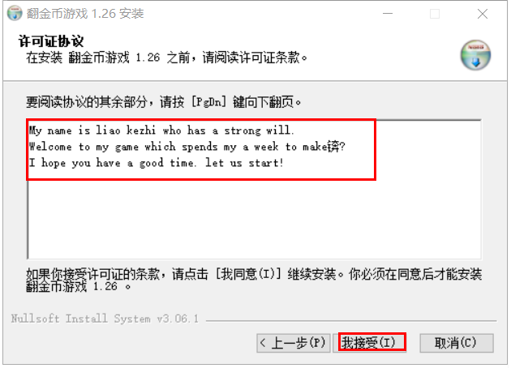

第5步：选择安装路径，点击**安装**

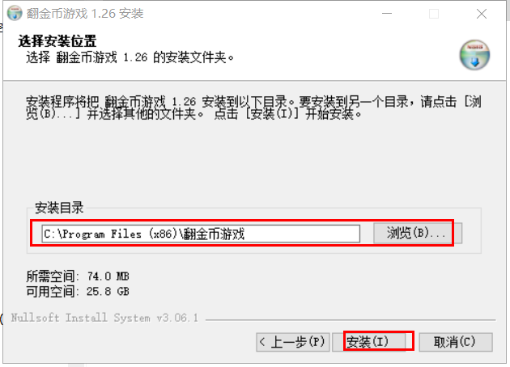

第6步：点击完成

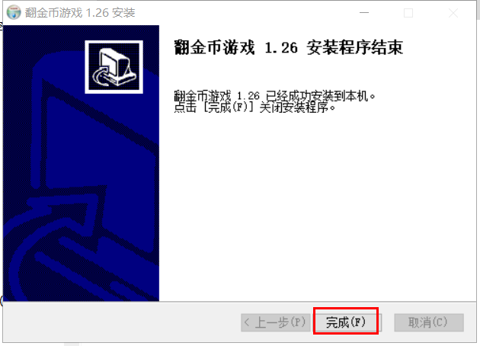

第7步：双击你安装路径下的文件夹下的**CoinFlip.exe**文件，即可开始游戏放松

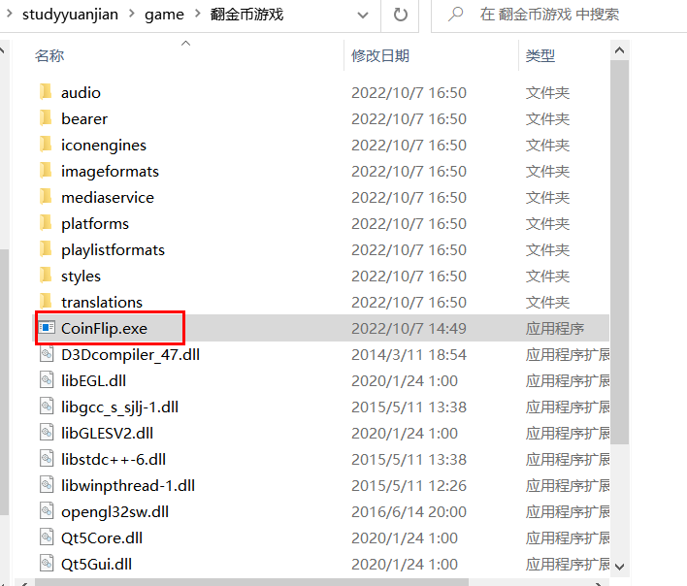

第8步：看到游戏首页，点击**start**开始游戏



第9步：选择关卡，进入游戏

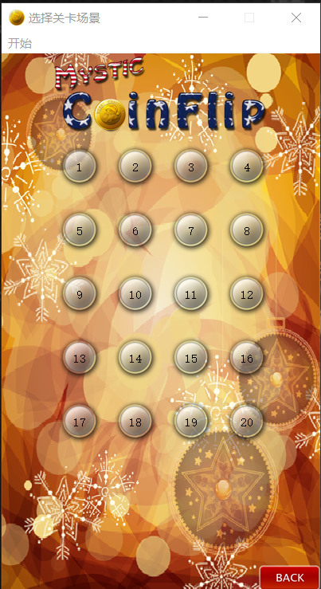

第10步：开始游戏，把所有银币翻为金币即为胜利

